Trainingsschema Fase 4 en 5 maximale kracht en Power/snelheid/explosiviteit
Doel: De deelnemers krijgen een strength- en powertraining. Ze voeren de contrastmethode uit waarbij een combinatie-oefening aan te pas komt. Ze voeren eerst een maximale krachtoefening uit met laag volume van 1-5 herhalingen en een hoge intensiteit van 85-100% 1RM. Daarna gaan ze een poweroefening doen, meestal op eigen lichaamsgewicht in de vorm van polymetrie. Ze werken snel en explosief en doen 1-10 herhalingen.
De trainingsintensiteit en -volume wordt bepaald aan de hand van het niveau van de deelnemers rekening houdend met een progressieve overload, startend met het laatste gewicht van de vorige training.

Inhoudelijke informatie:
De training is ontworpen als een strength- en powertraining met de focus op de contrastmethode. Een zware krachtoefening met hoge intensiteit en laag volume van 1-5 herhalingen met vlak daarna een power-oefening met een lage intensiteit met 8-10 herhalingen die zo explosief mogelijk moeten uitgevoerd worden. Deze opbouw dient om zoveel mogelijk spiervezels te activeren en te benutten met de maximale lift, terwijl je direct daarna explosieve oefeningen gebruikt om te verbeteren hoe snel en efficiënt die spiervezels samentrekken. Type IIb(x) vezels omzetten in type II.
In deze fase ligt de nadruk vooral op het verhogen van de snelheid en dus explosiever worden, iets waar deze atleten vaak baat bij hebben. Bv na een bocht optrekken of de sprint inzetten.

opwarming
Cardio, mobilisatie, stabilisatie, core, pre-activation

Bestaat uit 15 min aan cardio:
- Fietsen
- Lopen
- Roeien
- Airbike
- …

Mobilisatie:
We mobiliseren alle gewrichten met als doel:
- losmaken van de gewrichten
- blessurepreventie
- om in de kern een zo ver mogelijke ROM te maken
- de pezen en spieren die aanhechten rond de gewrichten op rek te brengen.

Mobilisatie van de nek: ronddraaien heen en weer.
armen rond draaien heen en weer. Eventueel met gespannen rekker.

Mobilisatie van de schouder :
- Rekker boven het hoofd tussen duimen houden, roteren van voor naar achter. 10x.
Stretch child pose: kniezit, billen tegen hielen en armen naar voor, schouders naar de grond drukken.
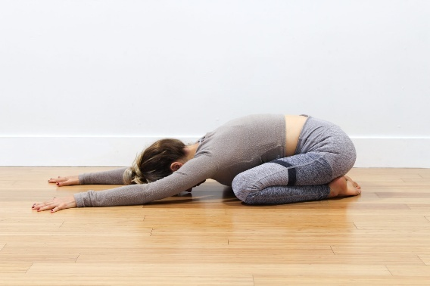

Mobilisatie van de heupen:
- Staande back extension naar staande toes touch: Sta recht en maak je groot met een rekker boven het hoofd tussen je duimen. Kom vervolgens naar voor met bovenlichaam en laat je armen hangen gedurende 3 seconden terwijl je goed uitademt. Dit doe je met gestrekte benen en terwijl de rekker gespannen blijft. Wanneer je terug naar boven komt adem je in terwijl je je bovenlichaam opentrekt. 10x
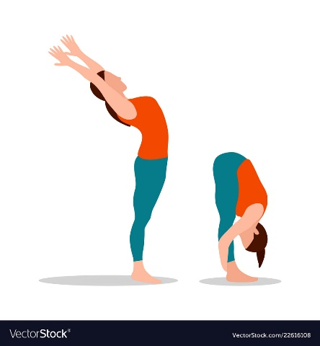
- Rekker boven het hoofd tussen duimen houden terwijl je van links naar rechts buigt met je romp. Je houdt telkens 2 tellen aan voor je naar de andere kan buigt. De rekker blijft gespannen. 10x
Stretch QL- stretching
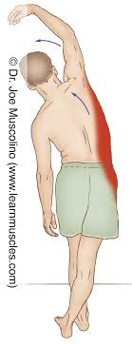

- Ga zitten in langzit met je armen naast het lichaam. Linkerbeen 15x over de kettlebel heen en weer brengen. Vervolgens doe je hetzelfde met je rechterbeen. Voor de heupbuigers.

Stretch Jogi Squat 1 minuut
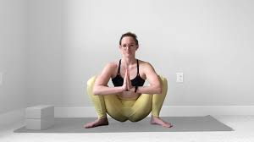
- Ga met je knieën in 90° graden zitten. 1 been voor je 1 been achter je. Duw je je heupen goed tegen de grond maar houd je rug recht. Je armen blijven naast je lichaam hangen.
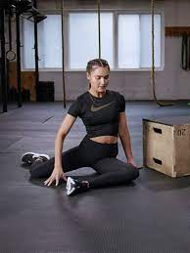
Mobilisatie van knieën en enkels neem je mee met de andere oefeningen.

- Stretch van quadriceps: wreef van de rechtervoet op de fitnessbank leggen. Met je rechterknie tot op het matje, je rechterbil aanspannen: 40 tellen houden. Daarna wisselen.
Waarom moeten we de rechterbil ook aanspannen?
Dit noemt men reciproke inhibitie: als je de antagonist wil rekken, moet je de agonist opspannen om deze meer op rek te voelen. Daarom moeten we onze bil opspannen als we de quadriceps willen rekken.

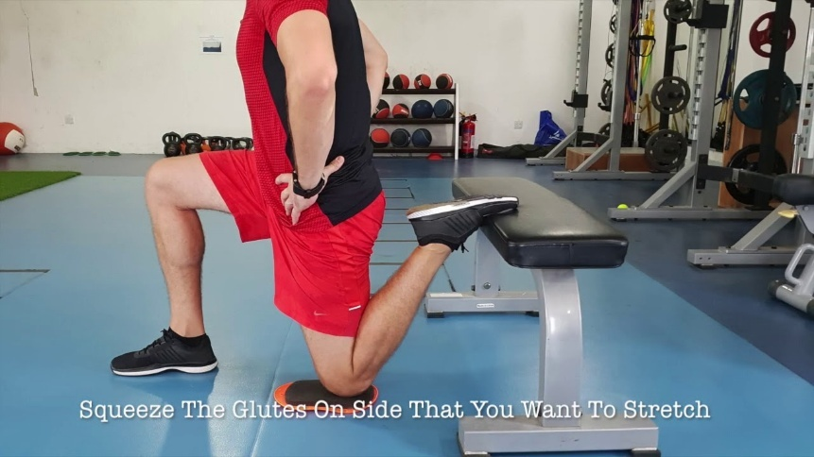

Mobilisatie van de rug:
- Cat pose: wervel per wervel afrollen en handen als vuisten voor je knieën zetten. 10x op en neer.
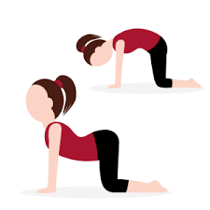
- Cat pose: arm onder andere arm door steken en zo ver mogelijk reiken. Schouder zo dicht mogelijk bij de grond krijgen terwijl het bekken stabiel blijft. 5 tellen aanhouden. Andere arm naar boven reiken, bekken stabiliseren, 8x links en 8x rechts.
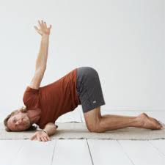
Stretch ruglig, linkerbeen gestrekt. Trek met je linkerarm je rechterknie zo ver mogelijk naar boven. Je rechterarm gespreid naast je hoofd en je hoofd is ontspannen, kijkend naar de andere kant. 3x aan elke kant. Goed uitademen gedurende de stretch vermindert de spanning op de spieren en je bekomt een betere concentratie en rust.
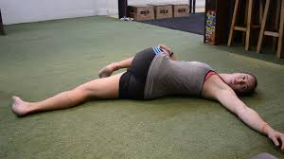

Dynamische oefeningen met mini band
Rekker rond de knieën en rekker rond de enkels
- Skipping omhoog. Hiel van de steunvoet mee naar boven brengen 8x/b
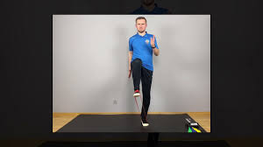
- Stapjes zetten naar links en naar rechts lichte squat-houding, tenen wijzen naar voor en de handen in de zij. Je zet 4 stappen naar links, je zet bij en de rekker blijft op spanning. Dan 4 stappen terug naar rechts. 3x herhalen = 12 stapjes.
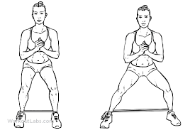
- Stap naar achter gekruiste coördinatie met de armen. Achterste been goed uitstrekken. Rustig terugkomen, rekker blijft heel de beweging op spanning. 8x/b

- Op en af de mat springen – open toe 20x controle hebben over de rekker. Knie mag niet naar binnen komen bij het landen.
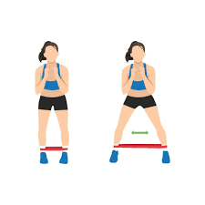

Rekker rond de enkels
- Op de grond liggen en rekker rond de wreef van de voet. Uitduwen en terugkomen. (Dead Bug)
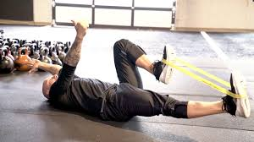

Core:
- Russian twist met 5 kg. 20x
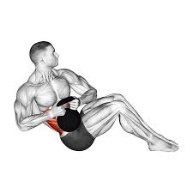
- Buiklig en skydiven, bovenaan even houden en rustig terugkomen. 12x
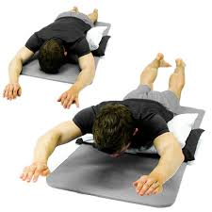

Stabilisatie:
- Overhead squat op bosu bal met rekker: met een rekker rond de knieën en een rekker rond de enkels op een bosu bal staan en een gewicht van 5 kg boven het hoofd houden. 10-15x squat maken. (progressie: schijf van 5 kg roteren rond het hoofd. Schoudermobilisatie heen en weer)
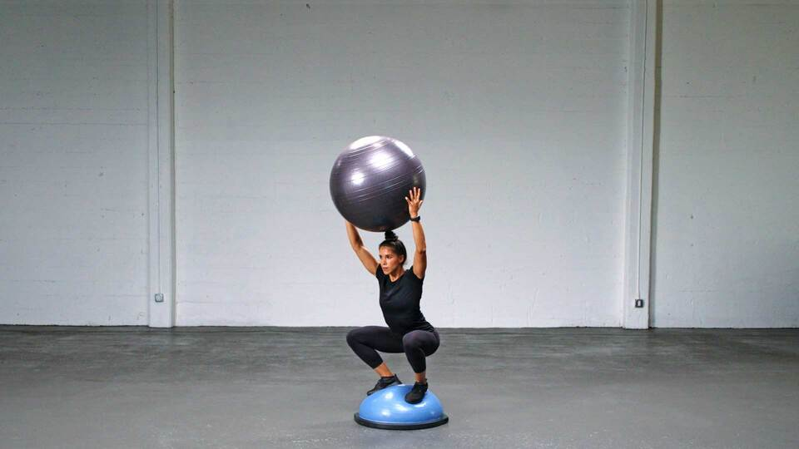

- 5x luchtig springen. Na 5 moet je landen op 1 been.
Pre-activation:
Jumping squats: 5x explosief naar boven springen, proberen zacht te landen in een squat-houding op de bal van de voet.

Kern:
Stength en power (contrastmethode)
De oefeningen in de kern zijn opgedeeld in 2 delen: A en B. Eerst doen we 2 sets van A, dan pas gaan we over naar B. De oefeningen zijn in functie contrastmethode om de fietsers sneller en explosiever te maken, ook wat extra core en stabiliteit.

Oefeningen in A: (lower body: stability push), (upper body: push contrast), (core: anterior cross body)

1A) Dumbbell press: de drukbank staat plat. Je neemt plaats op de bank. Je mag de armen naar boven uitstrekken. Gewichten worden aangegeven. Je zakt met de gewichten zo diep mogelijk langs de borst (ROM). Dan duw je terug omhoog en laat de gewichten bovenaan tikken (volledige borst meenemen). Als je naar boven duwt, blaas je stevig uit.
Set 1: 10x startgewicht schat je zelf in.
Set 2: 10x 2-4kg meer dan eerste set.

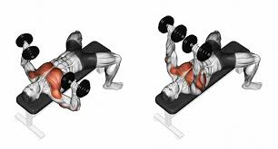

naar boven. De bal wordt aangegeven. Vanaf dan moet je zakken met de bal tot tegen de borst. Nu ga je zo explosief mogelijk de bal omhoog gooien die opgevangen wordt door de coach. 8x
Set 1: 8x startgewicht schat je zelf in.
Set 2: 10x 2-4kg meer dan eerste set.
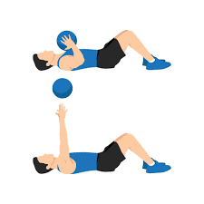

Back lunges on bosu : je staat met 1 been op de bosu bal. Je houd een gewicht tegen je borst en ga je een back lunge maken. Je vrije been zoekt contact met de grond tot in een lunge. Zorg dat je knie van de grond blijft. Behoud goed je stabiliteit en kom dan terug naar boven tot in de starthouding op 1 been. Dan gooi je de bal terug naar de coach.
Set 1: 10xL 10xR startgewicht schat je zelf in.
Set 2: 10xL 10xR 2-4kg meer dan eerste set.

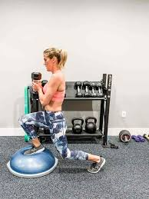

Set 1: Crunches: ga op de grond liggen met je handen achter je hoofd. Je voeten staan plat op de grond. Je duwt je rug goed in de grond (heupen kantelen). Je komt 12x met je hoofd en romp in een rechte lijn. Je onderrug mag op de grond blijven. Je komt rustig terug.
Set 2: Bicycle chrunches: ga op de grond liggen met je handen achter je hoofd en je voeten in de lucht (knieën 90°). Je duwt je rug goed in de grond. Je gaat nu met je linker ellenboog je rechterknie tikken door ze naar elkaar toe te brengen. Je linkerbeen wordt gestrekt, daarna wisselen. Dit is een vloeiende beweging. 8xL 8xR. (coördinatie-oefening).
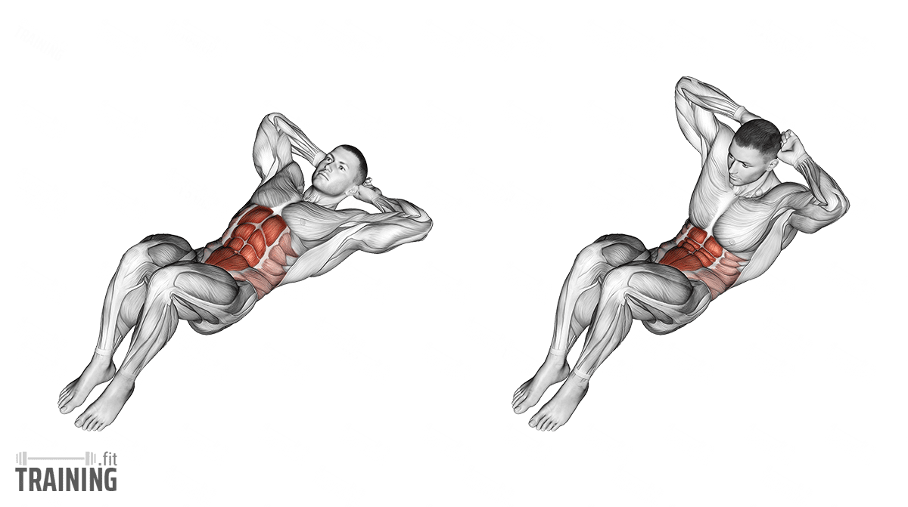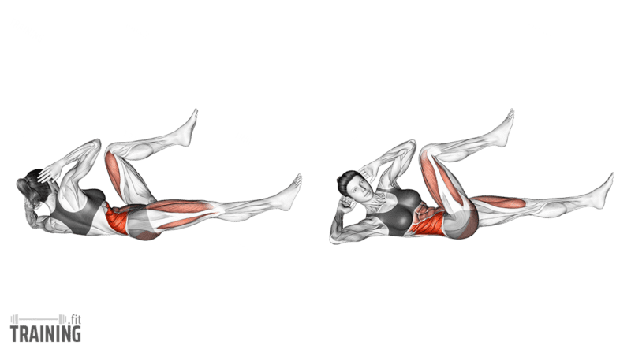
Set 1 Set 2

Oefeningen in B: (lower body: contrastmethode), (upper body: pull), (core: inner core-posterior chain).

Barbell squat on box: sta met je voeten op schouderbreedte voor de box en houd de barbell achterop je schouders Zet je enkels op de verhoogde steun die tegen de box aanligt. Zak gecontroleerd naar beneden door je heupen naar achteren te duwen en je knieën te buigen, totdat je de box met je zitvlak aantikt. Zorg ervoor dat je gedurende de beweging een rechte rug behoudt. Houd even deze positie aan en duw jezelf vervolgens weer omhoog naar de startpositie. Waarom de squat on box: het geeft meer vertrouwen aan de klant en ze kunnen zo hun techniek verbeteren. De voornaamste reden: door explosief vanuit de zitpositie omhoog te komen, train je de spiervezels die verantwoordelijk zijn voor snelle, krachtige bewegingen. Dit kan nuttig zijn voor atleten zoals fietsers die moeten sprinten of optrekken na een bocht.
Set 1: 5X startgewicht schat je zelf in.
Set 2: 5X 2-4kg meer dan eerste set.

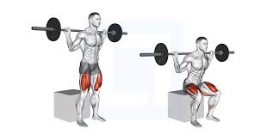

Set1 Vertical box jumps: je gaat na de squat-oefening klaar staan om op de box te springen. Je buigt door je knieën en je armen gaan naar achter. Nu moet je vanuit deze houding zo explosief mogelijk omhoog op de box springen.
8x hoogte hangt af van de klant +- 90cm

Set 2 Horizontal jumps: je gaat na de 2de set squat-oefening klaar staan om over de mat te springen. Je buigt door je knieën en je armen gaan naar achter. Nu moet je vanuit deze houding zo explosief mogelijk naar voor over de mat springen.
8x afstand hangt af van de klant.

Seated cable row: ga over het bankje zitten en houd je rug mooi recht. Pak de 2 handvaten vast met je handen. Trek op je armen de handvaten naar je borst toe. Je ellenbogen mogen voorbij de rug komen. Blijf met je rug wel mooi recht zitten. Je mag tijdens het trekken niet compenseren met je rug. Trek in 1 seconde en blaas uit, laat terugkomen in 4 seconden en adem terug in.
Set 1: 12x startgewicht schat je zelf in.
Set 2: 12x 2-4kg meer dan eerste set.
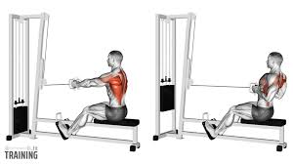

Plank on Swiss ball variations:
Set 1: Plank op Swiss ball: ga in een plankhouding staan met je voeten op heupbreedte en je ellenbogen op de Swiss ball. Blijf zo 45 seconden staan.
Set 2: Single leg bridge: je gaat op je rug liggen met je handen naast je lichaam met de handpalmen naar boven. Rond je knieën krijg je een mini band. 1 been hef je van de grond, je ander been is je steunbeen. Je duwt je heupen naar boven toe zodat je schouders, heup en knie van het steunbeen een rechte lijn vormen. Je vrije been breng je de heup en knie tot in 90°. Dan kom je rustig terug. Explosief naar boven is uitblazen. Rustig zakken is inademen.

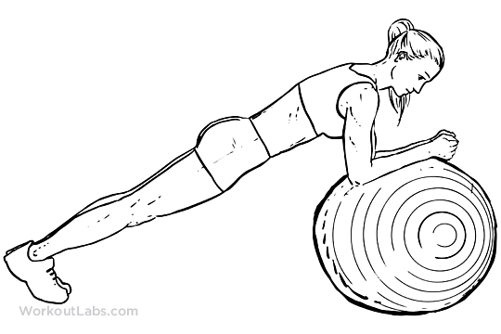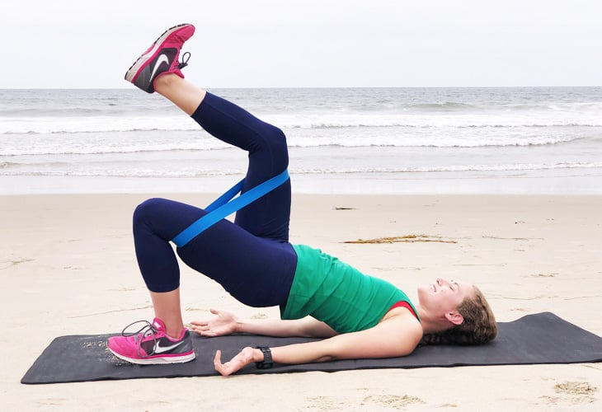
Set 1 Set 2

Afsluiter
HITT- afsluiter

De HITT geef ik aan de man en de vrouw.

2 rondes van 5 oefeningen: 1ste ronde 20” werken 5” doorschuiven.
2de ronde 25” werken 5” doorschuiven.
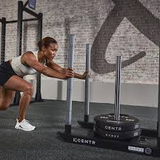
Tussen de rondes 1 minuut rust.

- Power sled duwen:
- Gestrekte armen
- Benen goed uitduwen
- Wandelen, niet lopen
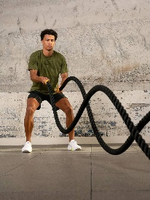

- Battle ropes
- 1ste ronde wissel
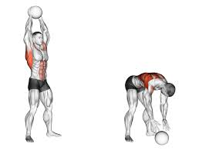
- 2de ronde samen

- Slam ball

